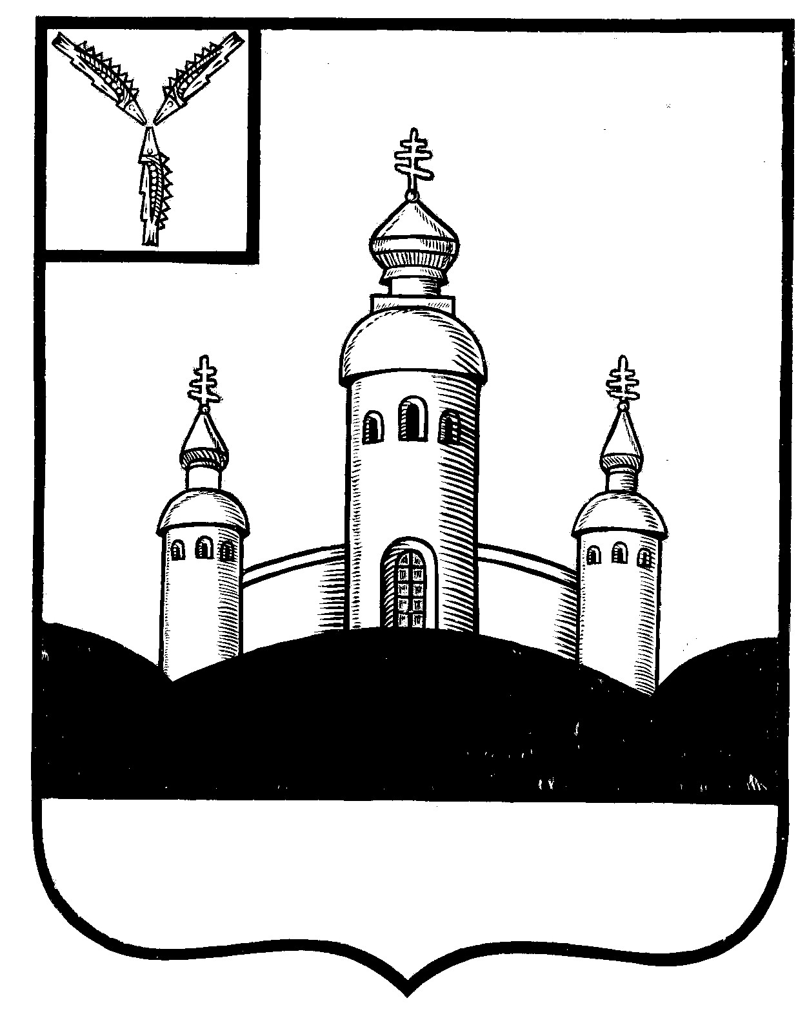
СОБРАНИЕ
ВОСКРЕСЕНСКОГО МУНИЦИПАЛЬНОГО РАЙОНА
САРАТОВСКОЙ ОБЛАСТИ

РЕШЕНИЕ

23 июня 2025 года № 29

с. Воскресенское

Об утверждении структуры
администрации Воскресенского МР
Саратовской области

Руководствуясь Федеральным законом от 06 октября 2003 года № 131-ФЗ «Об общих принципах организации местного самоуправления в Российской Федерации"

Собрание Воскресенского муниципального района Саратовской области

РЕШИЛО:

- Утвердить структуру администрации Воскресенского муниципального района Саратовской области согласно приложению.
- Признать утратившим силу решение Собрания Воскресенского муниципального района № 15 от 27.03.2025 года.
- Настоящее решение вступает в силу со дня размещения его на официальном интернет-сайте Воскресенского муниципального района в разделе «voskresensk64.ru».

Председатель Собрания

Воскресенского МР И.В. Яськова

СТРУКТУРА
Администрации Воскресенского муниципального района

Глава Воскресенского муниципального района
Заместитель главы администрации Воскресенского МР
по военно-патриотическому воспитанию граждан
Первый заместитель главы администрации Воскресенского МР по строительству, ЖКХ, транспорту и связи
Зам. главы администрации Воскресенского МР по социальной сфере
Зам. главы администрации Воскресенского МР по экономике
Руководитель аппарата- начальник отдела по организационной работе
Финансовое управление

Сектор по мобилизационной работе и секретному делопроизводству
Управление по закупкам
Управление культуры и кино
Отдел по правовым вопросам
Отдел строительства, ЖКХ архитектуры и благоустройства
Отдел экономики
Сектор по военно-патриотическому воспитанию, обществ. отношениям, молод. политике, ФК и С

Инспектор по воинскому учету
Управление образования
Отдел сельского
хоз-ва
Консультант, секретарь административной комиссии
Сектор по делам архивов
Консультант. по охране труда и трудовым отношениям

Отдел по управлению муниципальным имуществом и зем. ресурсами
Отдел по организационной работе

Консультант, ответственный секретарь КДН и ЗП
Отдел, уполномоченный на осуществление контроля в сфере закупок
(контрольный орган)

